PEDIDO DE PROVIDÊNCIAS Nº 3145/2022
Conserto de buraco no passeio público na Rua La Paz, em frente ao nº 432, no Bairro Santo Afonso.
Solicita-se, após os trâmites regimentais, que seja enviada cópia da presente proposição ao Poder Executivo, para que realize as seguintes providências:
Conserto de buraco no passeio público na Rua La Paz, em frente ao nº 432, no Bairro Santo Afonso.

Novo Hamburgo, 15 de setembro de 2022.

Vereadora Lourdes Valim

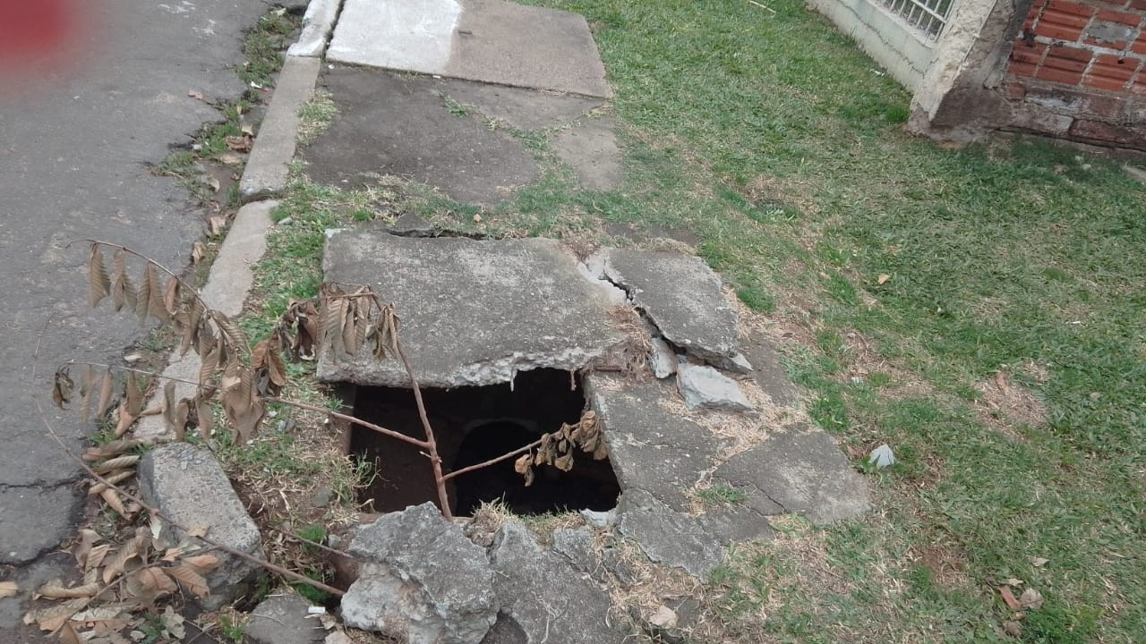

Obs.: Redação conforme a original da autora.
/MS

